第15回九州トランポリン競技選手権大会
開催におけるガイドラインについて

今大会を開催するにあたり、コビット１９感染拡大防止に関するガイドラインを以下に記しますので、ご理解とご協力のほど宜しくお願い致します。
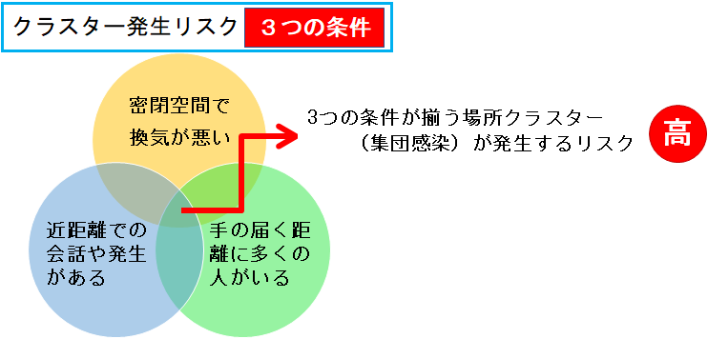

＜コビット19について＞
- 感染力は発症2日前と発症3日後が最も強いと言われています。
- 「濃厚接触者」とは、発症の２日前から1メートル以内を目安に、感染予防策なしで15分以上接触（会話等）した人を指します。
- 無症状感染者が家庭内で感染させる可能性は0.7%と言われています。

＜感染拡大防止対策＞
- 飛沫感染（ウィルスの暴露率低減）対策
  - 競技フロアのドアの開閉により1時間毎に換気を実施。
  - 監督会議・審判会議・開･閉会式の時間短縮。
  - 競技をする時とソーシャルディスタンスが確保できない時以外はマスクを着用。
  - マスク無での声援は禁止。
  - 観覧応援は各チームでソーシャルディスタンスを意識して家族毎に着席。
- 接触感染対策
  - 消毒液の設置
体育館出入口と審判台に各１本（予備２本）
- 衛生管理
  - 入館時に検温を実施。
  - 各クラブにて過去1週間以内に37.5度以上の発熱の有無を確認する。
※参加した者の中に感染者が出た場合は公的機関の調査等に協力をする。

